code + data + PCB
资源分配、执行调度
Process: A program in execution
PCB(Process Control Block): 进程状态的控制信息
系统资源：内存 + 外存 + 硬件设备
进程映像：进程活动全过程的静态描述(快照snapshot)
上下文切换: CPU硬件状态从一个进程转换到另一个进程

State Model (无套路)
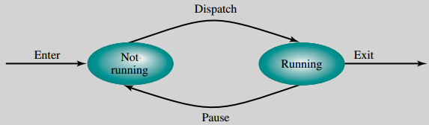 v0.1
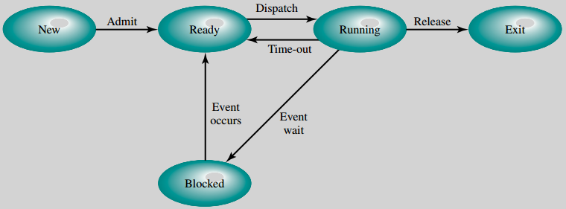 v0.2
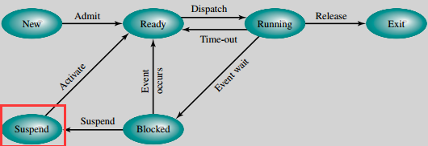 v0.3
阻塞blocked：等待某个事件的发生，才能继续运行
挂起suspend：由于负载调节，暂时从内存转移到硬盘(swapping)
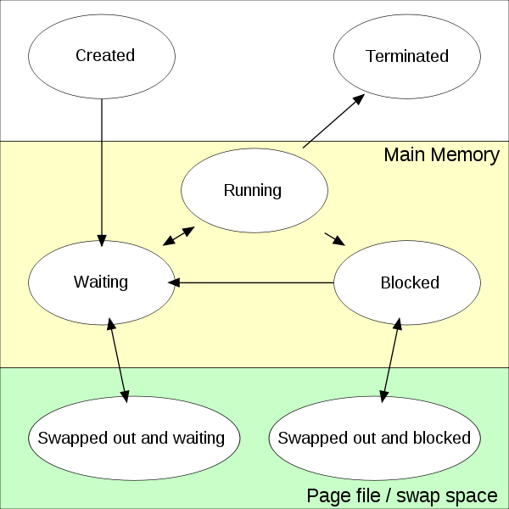
原语primitive：原子操作，不可打断。如：创建、等待、就绪……

内核态 ^{中断} 用户态

Fork分叉：父进程创建子进程的接口函数
通过系统调用创建一个与原来进程几乎完全相同的进程，然后返回fork处。但如果初始参数或者传入的变量不同，两个进程也可以做不同的事。其实就相当于进程形成了链表，父进程的fork函数返回的值指向子进程的进程id。而子进程没有子进程，所以其fork函数返回的值为0。

Thread: lightweight process
线程自己不拥有系统资源，除了一点儿在运行中必不可少的资源，但它可与同属一个进程的其它线程共享进程所拥有的全部资源。 【TCB、ready、blocked、running】

User Level用户级
Kernel Level 系统级

Summary:
一个OS有多个process, 一个process有多个thread.

